國立臺灣海洋大學ABSL-2實驗室生物安全等級鑑定表
一、實驗室基本資料
單位名稱
實驗室名稱 |  |  | 實驗室管理人員  （無則免填）
實驗室位置及門牌號碼 |  |  | 實驗室電話及其他連絡電話
場所性質 | □自用實驗室、□公（共）用實驗室、□保存場所 （可複選）
申請日期 | 年 月 日 | 實驗室負責人簽章
二、佐證資料
1. 已提供「國立臺灣海洋大學實驗場所安全衛生自我查核表」掃描電子檔 □是 □否
2. 已提供「實驗室生物安全手冊」電子檔 □是 □否
3. 已提供「國立臺灣海洋大學ABSL-2實驗室生物安全及生物保全檢核表」電子檔（自我評估的部份） □是 □否
（範例）ABSL-2微生物實驗室平面圖
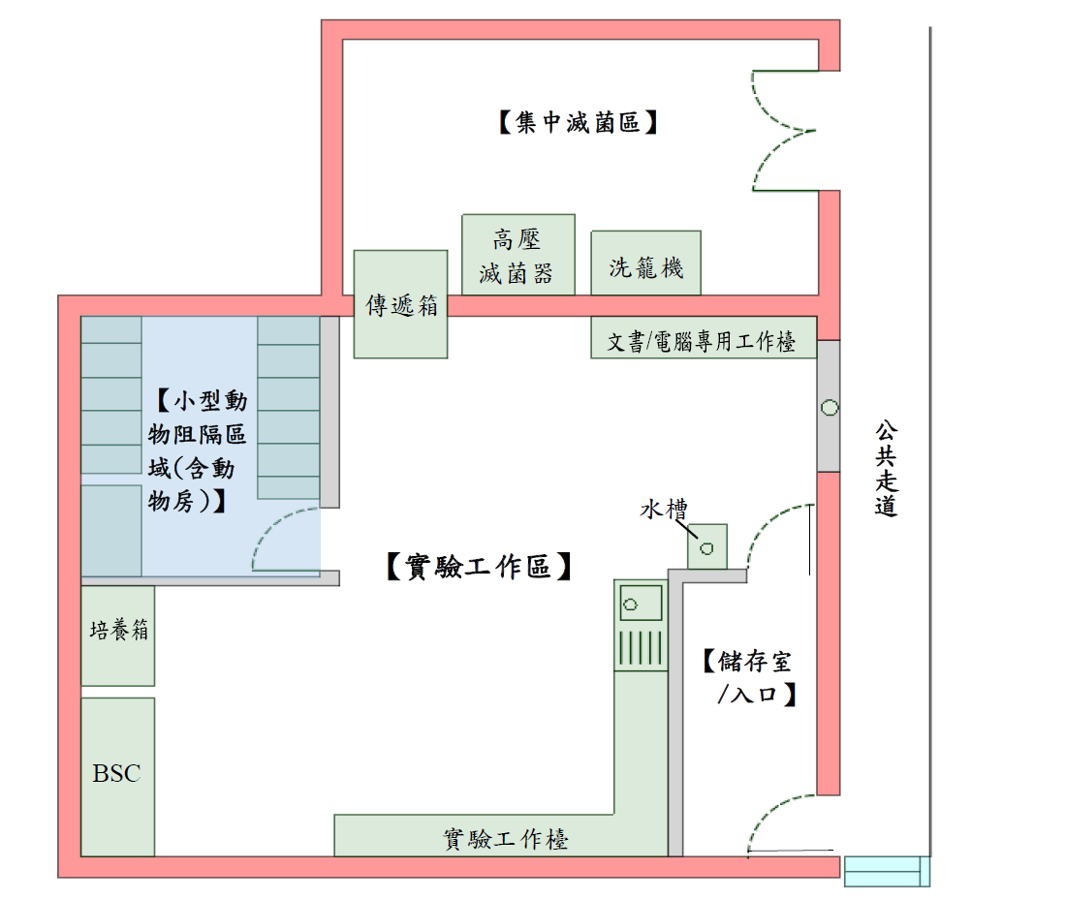
註：集中滅菌區非必要要求，可依實際需求規劃及設計實驗室。

生物安全委員會委員審查結果
審查次數：□首次 □第二次（第一次複查）
（依本校「BSL-2實驗室設置程序」，複查未通過，相同案件三個月內不得重新提出申請。）
審查結果：□同意設立 □需要改善 |  |  | 審查日期： 年 月 日
應改善事項
審查人員簽章 |  | 實驗場所  會同人員簽章

（以下頁數不用列印）
「國立臺灣海洋大學ABSL-2實驗室生物安全等級鑑定表」修正歷程：
中華民國112年07月27日生物安全委員會通過

